- 本試題出自：黃馨瑩（2021）。第四學習階段社會素養長期追蹤。國家教育研究院研究計畫，計畫編號： NAER-2019-041-A-1-1-E1-10。執行日期：2019-08-01至2021-12-31。
- 本試題為計畫執行團隊（包含：命題專員、修審題老師、研究助理等人）共同研發之成果，感謝團隊每一人的付出。
- 使用或改製本試題進行教學、研究或公開推廣等用途，請標明出處。
- 若有問題或指教，歡迎聯絡計畫主持人：
國家教育研究院測驗及評量研究中心黃馨瑩助理研究員（yingh@mail.naer.edu.tw）

國中社會領域素養導向試題命題卡 2024.3.19
科目: 地理
核心概念 | 大城市病如何發生與其帶來的影響為何？
文本 | 大城市病（共4個小題）  2018年中國正式公布《上海市城市總體規劃（2017年-2035年）》，明確指出2035年上海的都市發展模式，希望充分發揮上海作為中心都市的功能，加強與周邊都市的分工，以建構上海大都市圈，打造具有全球影響力的世界都市。  中國為了建構上海大都市圈，將距離上海周邊約150公里內的城市，都納入大都市圈範圍，住在這些城市的人民90分鐘內可到達上海市區。圖一是未來上海大都市圈方案的範圍，其範圍將覆蓋上海及周圍八個省轄市，陸域面積達5.4萬平方公里，常住人口約7,070萬人。  此外，規劃中也提到上海市大都市圈要牢牢守住的「四條安全底線」，就是人口規模、建設用地、生態環境，與城市安全這四條底線，以利嚴格控管城市規模，防止因過多人口聚集而發生的「大城市病」，因此明確訂出了2035年的人口上限為 2,500萬人的因應措施。  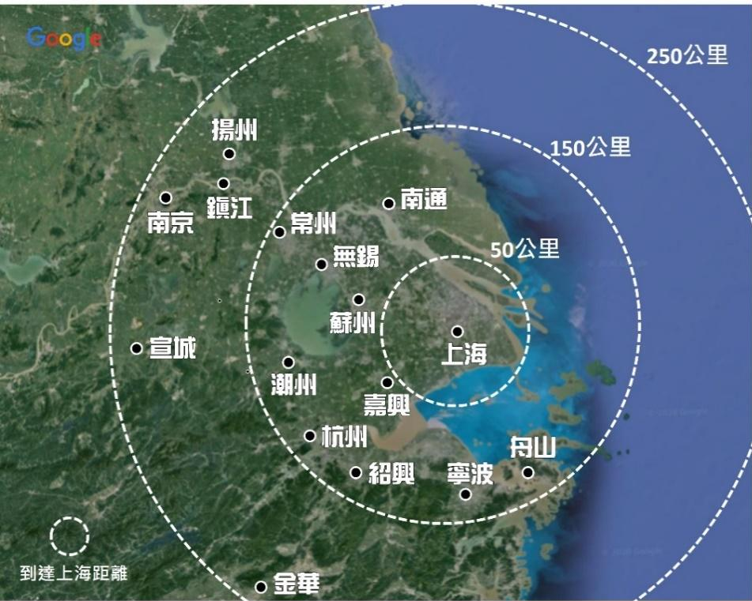  圖一、上海大都市圈方案範圍圖
取  材  來  源 | - Our World in Data  https://ourworldindata.org/urbanization  - 繼粵港澳大灣區 陸推上海大都市圈  https://www.cna.com.tw/news/acn/201811280115.aspx  - 【上海2035規劃：多條過江鐵路連線南通！滬通共建長江口戰略協同區！】 https://itw01.com/G99DRE8.html  - 中國大陸近期人口遷移流動的影響及政策探討http://www.psc.ntu.edu.tw/outline/e_paper/pop19/2.pdf  - 中國都市化過程  http://mail.tlsh.tp.edu.tw/~t127/trafficchina/traffic04.htm  - 嚴防「大城市病」 上海設2,500萬人口上限  https://dq.yam.com/post.php?id=8612  - China's Shanghai sets population at 25 million to avoid ‘big city disease’  https://www.theguardian.com/world/2017/dec/26/chinas-shanghai-sets-population-25-million--big-city-disease  - 中國大陸近期人口遷移流動的影響及政策探討  http://www.psc.ntu.edu.tw/outline/e_paper/pop19/2.pdf  - 人籟論辨月刊109期 沒有戶籍的消費欲  https://books.google.com.tw/books?id=pDPwBQAAQBAJ&pg=PA17&lpg=PA17&dq=%E4%B8%AD%E5%9C%8B%E9%83%BD%E5%B8%82%E7%95%AB&source=bl&ots=l4IRzZTjh9&sig=ACfU3U1FRPMTYDrKUzWsDkXGJD8gAd7ooA&hl=zh-TW&sa=X&ved=2ahUKEwjwnPC16ODmAhWBGqYKHaPfBucQ6AEwEXoECAoQAQ#v=onepage&q=%E4%B8%AD%E5%9C%8B%E9%83%BD%E5%B8%82%E7%95%AB&f=false  - 圖解中國城鎮化  https://chiculture.org.hk/tc/china-today/220  - The world’s 10 largest cities by 2030  https://www.weforum.org/agenda/2016/10/the-world-s-10-largest-cities-by-2030/  - 上海大都市圈範圍確定，規劃編制組密集調研  http://www.hellosea.net/News/2/72880.html?xynebi=717i21  - 上海市城市總體規劃2017-2035  http://www.shanghai.gov.cn/newshanghai/xxgkfj/2035004.pdf  - 文革上山下鄉復活？大陸網友：放過年輕人吧！  https://udn.com/news/story/7332/3749585  - 終於改了！ 中國將全面鬆綁戶口制度 讓勞工遷徙較自由  https://ec.ltn.com.tw/article/breakingnews/3021630

問題一 | 依據圖一中上海大都市圈的範圍，你認為影響該都市圈擴張的最主要因素為何？  - 政治  - 礦產  - 氣候  - 交通
年級 | 七年級
核心素養 | 社-J-A2覺察人類生活相關議題，進而分析判斷及反思，並嘗試改善或解決問題。
學習內容 | 地Af-IV-1聚落體系與交通網絡
學習表現 | 地1a-IV-1說明重要地理現象分布的特性的成因
出題概念 | 評量學生是否能運用聚落擴張與交通網絡的概念，判斷上海都市圈擴張主要的成因。
答案解析 | D  從圖中可看出都市圈擴張與通勤圈有關，故交通為影響都市擴張的主要因素。

問題二 | 根據文章中提到的「四條安全底線」，你認為最有可能是為了解決下列何種都市問題？  - 老年人口的增加  - 生活品質的惡化  - 工業污染的遞減  - 移入人口的減少
年級 | 七年級
核心素養 | 社-J-A2覺察人類生活相關議題，進而分析判斷及反思，並嘗試改善或解決問題。
學習內容 | 地Af-IV-1聚落體系與交通網絡
學習表現 | 社1b-IV-1應用社會領域內容知識解析生活經驗或社會現象
出題概念 | 評量學生是否能應用都市化所衍生的都市問題，判斷文中四條安全底線的提出之主因。
答案解析 | B  從文章提及的人口規模、建設用地、生態環境，與城市安全「四個安全底線」，可得知是為了改善生活品質。

問題三 | 文章中提出的因應措施，最適合用下列哪個概念來解釋？  (A) 工業區位  (B) 農業轉型  (C) 環境負載力  (D) 人口社會增加
年級 | 八年級
核心素養 | 社-J-A2覺察人類生活相關議題，進而分析判斷及反思，並嘗試改善或解決問題。
學習內容 | 地Ba-IV-3人口成長、人口遷移與文化擴散。
學習表現 | 社1b-IV-1 應用社會領域內容知識解析生活經驗或社會現象。
出題概念 | 評量學生是否能應用環境負載力的概念，解釋為何規劃防治上海大城市病的措施。
答案解析 | C  工業化之後，都市地區開始增加工作機會，生活機能慢慢比鄉村地區高，因此許多鄉村居民漸漸移往都市，這個過程稱作都市化。但都市本身有其能負荷的人口數，當都市人口超過所能負荷的人口數後，環境會開始惡化。

問題四 | 若上海市出現文中所描述的大城市病，則可能產生下列哪種現象？請寫出理由。  請在下方的方框中寫出：  - 最接近該現象的示意圖，是A、B、C、D中的哪一個？  - 你選擇該圖的理由。  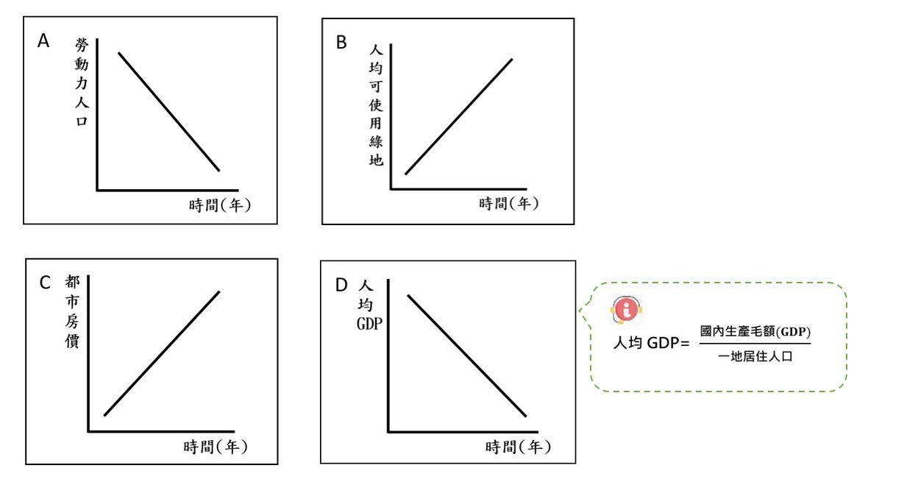
年級 | 八年級
核心素養 | 社-J-A2覺察人類生活相關議題，進而分析判斷及反思，並嘗試改善或解決問題。
學習內容 | 地Af-IV-2 都市發展與都市化。
學習表現 | 社1b-IV-1 應用社會領域內容知識解析生活經驗或社會現象  社3b-Ⅳ-3使用文字、照片、圖表、數據、地圖、年表、言語等多種方式，呈現並解釋探究結果。
出題概念 | 評量學生是否能應用都市發展與都市化的概念與相對應現象的示意圖，呈現與解析上海可能出現的都市問題。
答案解析 | - C  - 理由：大量人口移入上海市，連帶人們對房子的需求也增加，導致房子供給不足負荷，連帶使得房價上升。
評分規準 | 編碼 | 說明 | 學生作答實例
評分規準 | 1 | 能寫出正確的示意圖（C），且能寫出「答案解析」中對應的理由。 | - C，若人口移入都市,此地人口將會愈多,但土地不會變多,變成一大堆人要搶房子,物以稀為貴,所以房價會上漲。  - C，因為人口越來越多，居住的地方就會相對變少，所以房價會上漲。  - C，因為會有很多人想去住那裡，所以要找房子住，自然有房子的人就會把房子的價錢提高。  - C，因為大城市病就是過多人口聚集，過多人口聚集會造成房價升高。  - C，越多人要住房價越高。  - C，因為交通便利所以人口變得密集，房價會隨著越變越高。  - c，因為都市面積擴大，人口增加，交通發達，造成房價上升。  - C 大家都需要住在房子哩，大家都要買房，房子越蓋越多，土地一直減少，房價就越來越高。  - C，因為人多 房價就會越來越貴。  - C，人越多越擁擠、房價也越貴。
評分規準 | 0 | - 能寫出正確的示意圖（C），但未能寫出「答案解析」中對應的理由，或重覆文本、題幹，或語意不清，或未寫理由。  - 未能寫出正確的示意圖（C），無論理由為何。 | - 選C，但理由非答案解析中一項。  - C，因為現在物價都上漲所以房價也會增高故c為較合理的答案。  - 選C，但理由重覆文本、題幹。  - C，人口規模、建設用地、生態環境，與城市安全這四條底線，以利嚴格控管城市規模。  - 選C，但理由語意不清。  - C，都市房價逐年上升。  2. 未選C，無論理由為何。  - A，因為人會死很多。  - A，老年人口增加+少子化。  - B，社會人口持續增加。  - B，因為有再嚴格管控城市規模所以可以防止 大城市病。  - D， 因為會沒空間。  - D，人口越來越多，人均GDP自然會降低。
評分規準 | 0X | 未作答

